Имя прилагательное представлено в виде волшебницы феи, у которой есть различные качества (красивая, добрая, прелестная и т.д), красивое синее платье, удобные, лёгкие туфельки.
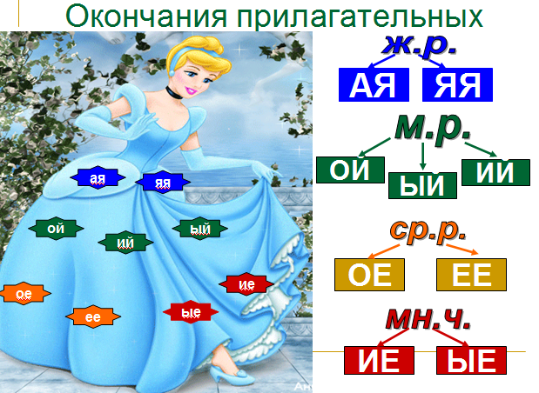

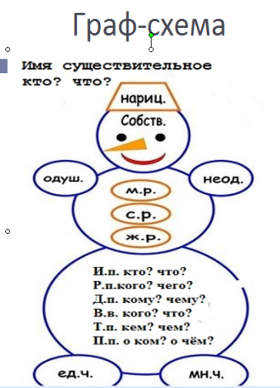
Имя существительное изображено в образе снеговика, состоящего из постоянных (верхняя часть) и непостоянных признаков (нижняя часть). Это позволяет обучающимся при обобщении изучаемой темы производить морфологический разбор имени существительного самостоятельно, опираясь на схему.

Глагол – в форме движущегося поезда, к которому в процессе учебной работы добавляются «вагоны» с багажом «Спряжение», «Время», «Лицо и число».

